GUSTOS Y OCIOS
Actividad 1: Lee el tebeo (bande-dessinée) y contesta las preguntas.
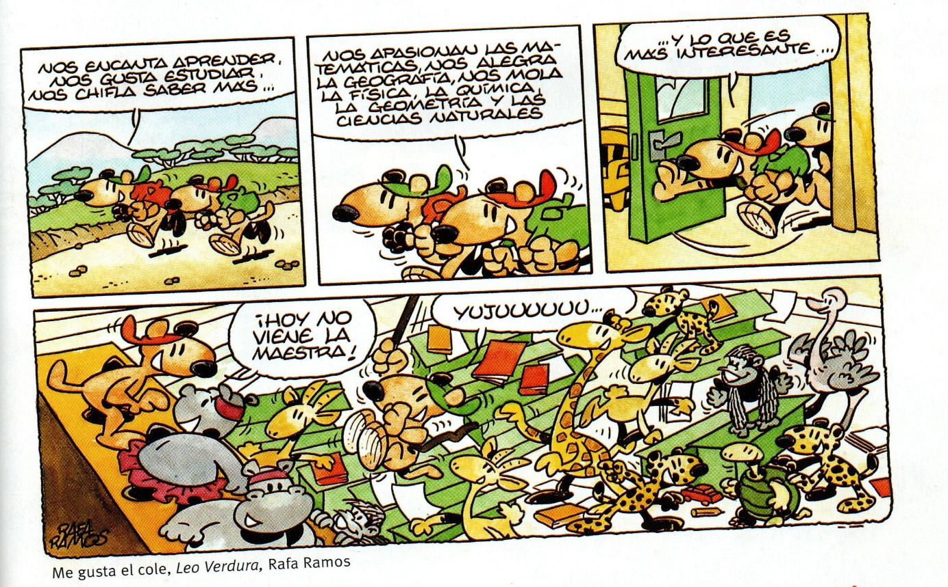
- Subraya los verbos.
- ¿Qué significan estos verbos para ti?
…………………………………………………………………………………………………
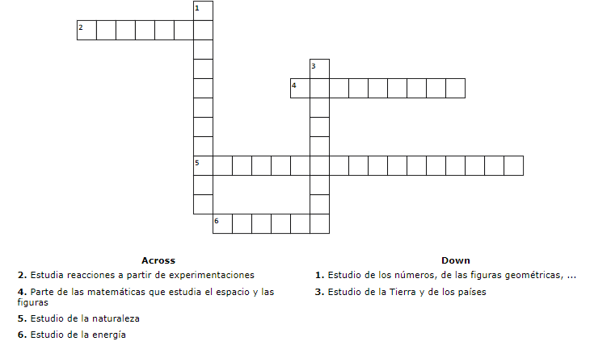
- Rodea el vocabulario de las asignaturas (matières) y a partir de este vocabulario, completa el crucigrama (mots-croisés) siguiente:
Vertical
Horizontal
Actividad 2: “Lola, una chica aficionada al fútbol”
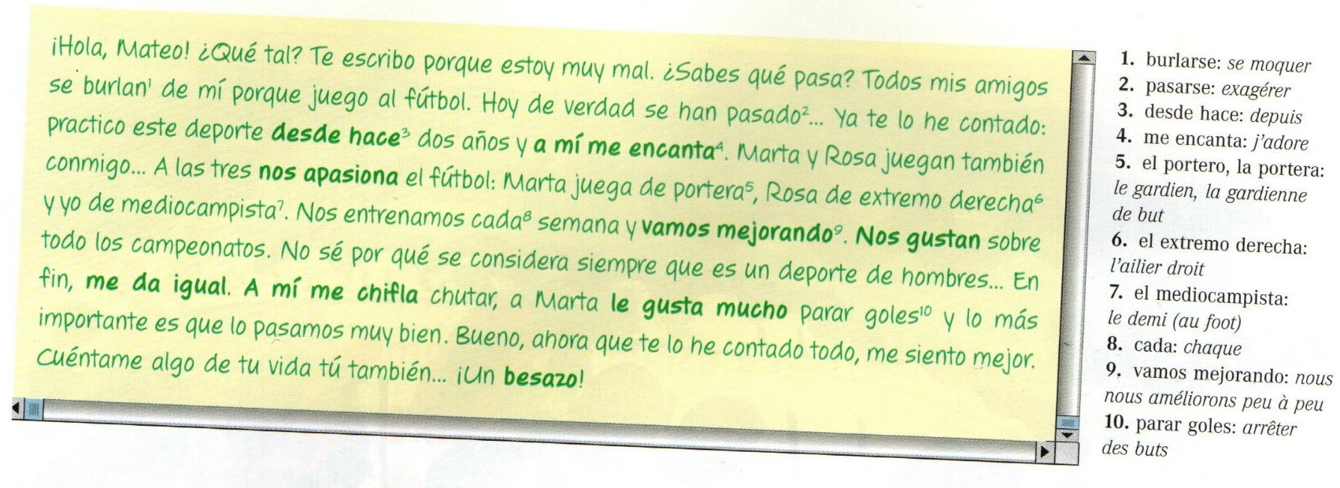
- Lee el mail que Lola le escribe a Mateo.
- Di si es verdadero o falso:
- Lola le escribe a Mateo porque está muy mal.
Verdadero Falso
- Los amigos de Lola la felicitan porque juega al fútbol.
Verdadero Falso
- Lola juega de mediocampista.
Verdadero Falso
- A Lola le gustan los campeonatos.
Verdadero Falso
- A Lola no le gusta chutar.
Verdadero Falso

Actividad 3: Haz el ejercicio siguiente.
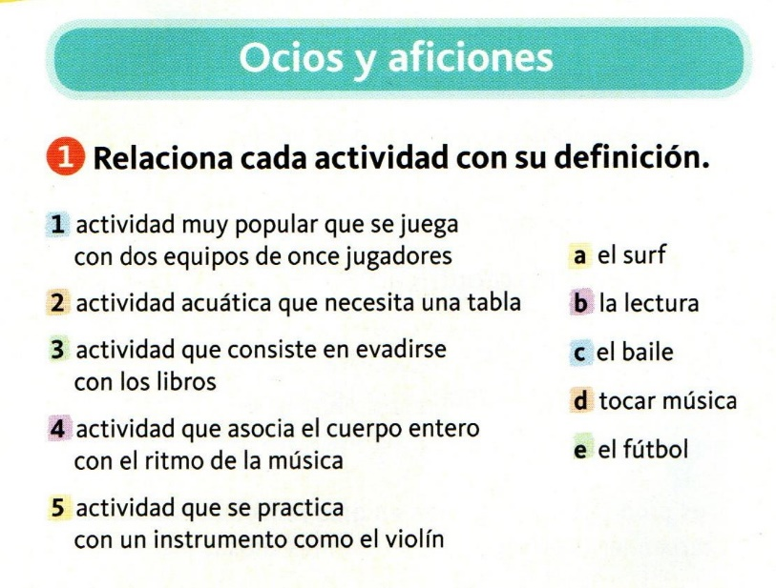
Ocios : loisirs
Tabla : planche

